Δευτέρα, 22/05/2023

Βράβευση του Γυμνασίου μας
στον 2ο Πανελλήνιο Μαθητικό Διαγωνισμό «Map Competition»
(3ο βραβείο στην κατηγορία Γυμνασίων)

Την Δευτέρα 22/05/2023 ανακοινώθηκαν τα αποτελέσματα του 2ου Πανελλήνιου Μαθητικού Διαγωνισμό «MapCompetition». Το τμήμα Β2 του σχολείου μας κατέλαβε την τρίτη θέση στον διαγωνισμό αυτόν,στην κατηγορία Γυμνασίων, με την εργασία που υλοποίησε και η οποία είχε τίτλο:"Χαρτογραφώντας την προσβασιμότητα. Μπορεί ο συμμαθητής μου με αμαξίδιο να έρθει στο σχολείο;" και θα βραβευτεί σε εκδήλωση που θα πραγματοποιηθεί από τη διοργανώτρια εταιρία.
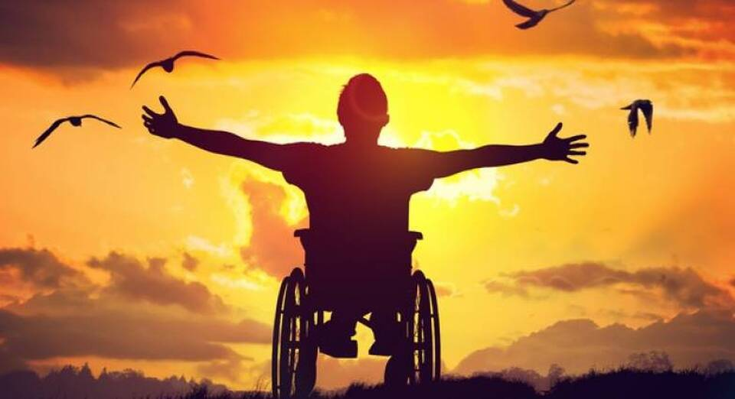

Τα αποτελέσματα του διαγωνισμού έχουν ανακοινωθεί στο https://mapcompetition.gr/prosvasimotita-apotelesmata/
ενώ η βραβευθείσα εργασία του Τμήματος Β2 είναι αναρτημένη στην ηλεκτρονική διεύθυνση:
https://storymaps.arcgis.com/stories/249fbf46a94948deb4de70064576281c

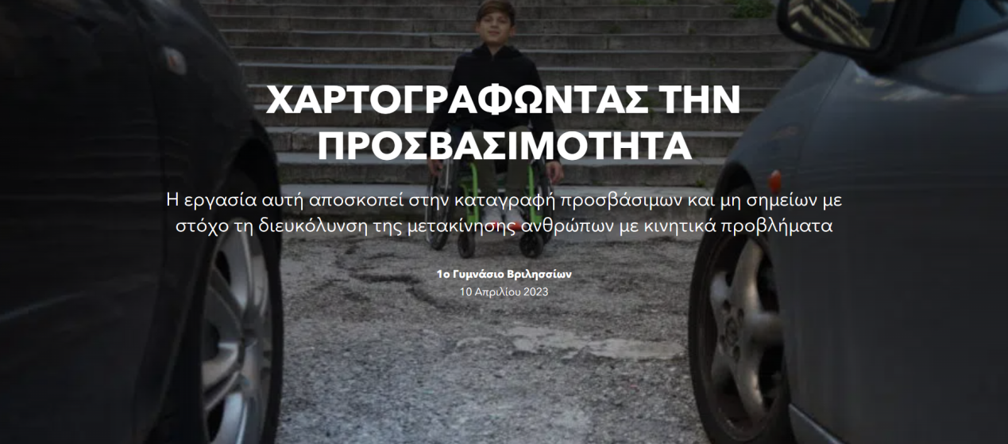
Ο διαθεματικός αυτός διαγωνισμός στόχευε στην ευαισθητοποίηση και εξοικείωση των μαθητών σε θέματα προσβασιμότητας ατόμων με κινητική αναπηρία, μέσα από τη χαρτογραφική απεικόνιση του χώρου.

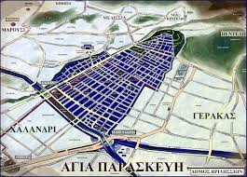
Οι μαθητές, σε συνεργασία με τους εκπαιδευτικούς, κλήθηκαν να περπατήσουν τη διαδρομή προς το σχολείο τους, να εντοπίσουν τα σημεία που είναι προσβάσιμα ή έχουν εμπόδια για άτομα που κινούνται με αμαξίδια και να καταγράψουν αυτά τα σημεία με τη βοήθεια ειδικής εφαρμογής χαρτογραφικής συλλογής δεδομένων για έξυπνες συσκευές (smartphones).
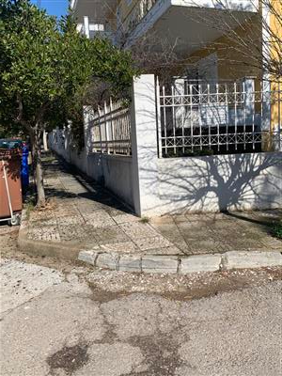
Στη συνέχεια, αποτύπωσαν τα σημεία αυτά σε ψηφιακούς χάρτες και ανέδειξαν με εποπτικό τρόπο τα ευρήματά τους, συνθέτοντας τα αποτελέσματα σε μία ιστορία υπό μορφή γεωχωρικής αφήγησης (geospatialstorytelling).

Τα τεχνολογικά μέσα που χρησιμοποιήθηκαν παρασχέθηκαν δωρεάν στα σχολεία μέσω του gis4greekschool.
Οι εργασίες που κατατέθηκαν στο πλαίσιο του Διαγωνισμού αξιολογηθούν από ειδική επιστημονική επιτροπή αφού ελήφθησαν υπόψη συγκεκριμένα κριτήρια: https://mapcompetition.gr/prosvasimotita_axiologisi/
Συντελεστές της επιτυχίας ήταν οι μαθητές και μαθήτριες του Β2:
Φωτογραφικό υλικό: Κατσαλούλης Ι., Καφίρης Γ., Κοσμετάτος Γ., Μανιατογιάννη Ι., Μπουροδήμου, Δ.
Επιμέλεια κειμένων: Κοσμετάτος Γ., Μανιατογιάννη Ι., Ματσούρη Α.
Χαρτογράφηση σημείων: Καφίρης Γ., Κλέτσα Σ., Κορρέ Χ., Κορωναίου Μ., Κοσμετάτος Γ., Λαμπαδάρη Ε., Λουμίδη Ε., Λύρου Α., Μανιατογιάννη Ι., Μαρκοπούλου Λ., Ματσούρη Α., Μπουροδήμου Μ., Μώρου Ν., Νάνος Κ., Νούσιας Ι., Παπαγεωργίου Σ.
Συνέντευξη:Λουμίδη Ε., Μπουροδήμου Δ., Μώρου Ν., Παπαγεωργίου Σ.
Δημιουργία και επιμέλεια storymap: Κοσμετάτος Γ., Μανιατογιάννη Ι., Μπουροδήμου Δ., Νάνος Κ., Νούσιας Ι.,
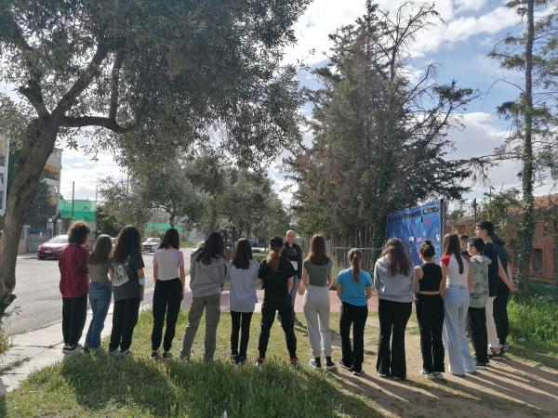

Το 1^{ο} Γυμνάσιο Βριλησσίων έχει εντάξει στο όραμα και τις προτεραιότητές του την καλλιέργεια ανθρωπιστικών και ηθικών αξιών και προάγει - ιδιαιτέρως μέσα από τις αδιάλειπτη, δυναμική και πολύπλευρη υποστήριξη που παρέχει προς την κατεύθυνση αυτή η Διευθύντριά του κα Ε. Σύρμα - μια γενικότερη κουλτούρα και στάση ζωής η οποία αντανακλά σε ήθος και πολιτικό πολιτισμό. Στο πλαίσιο αυτό αγκαλιάζει κάθε δράση και πρωτοβουλία που υπογραμμίζει "την ανοχή και τον σεβασμό που πρέπει να υπάρχει στη διαφορετικότητα ενός ανθρώπου καθώς και στην προσπάθεια αποδόμησης στερεοτύπων που αφορούν το οτιδήποτε αποκλίνει της πλειονότητας. Η διαφορετικότητα αφορά όλους εμάς που βρισκόμαστε σε αυτόν τον κόσμο. Γιατί όλοι είμαστε διαφορετικοί σε σχέση με άλλους ανθρώπους. Έχουμε μοναδικά ενδιαφέροντα, ποικίλες κλίσεις και ταλέντα, ξεχωριστά βιώματα και διαφορετικό ψυχισμό. Η διαφορετικότητα λοιπόν δεν πρέπει να αναφέρεται αποκλειστικά σε ορισμένες ομάδες ανθρώπων αλλά να αγγίζει τον καθένα από εμάς. Σε αυτή την κοινωνική ομάδα ανήκουν και οι άνθρωποι με ειδικές ανάγκες και είναι χρέος μας να τους βοηθήσουμε να ενταχθούν στο κοινωνικό σύνολο χωρίς εμπόδια και περιορισμούς".

Η προσβασιμότητα ατόμων με κινητική αναπηρία συνιστά μία σύγχρονη πρόκληση, καθώς εκλείπουν οι κατάλληλες υποδομές για την ανεμπόδιστη μετακίνησή τους. Απαιτείται δε η καλλιέργεια κουλτούρας συμπερίληψης, που θα ξεκινά από το σχολείο, όπου διαμορφώνονται οι πολίτες του αύριο.

Υπεύθυνοι για την Δράση εκπαιδευτικοί

Ι. Ανδρεαδέλης (ΠΕ04.02, Χημικός)
Κ. Διαμαντής (ΠΕ04.05 Γεωλόγος ) – Συντονιστής Δράσης
Α. Τσακιράκης (ΠΕ04.02, Χημικός)

